省安全培训专项督查组督查市职安协会安全培训工作

2018年11月8日，省安全培训专项督查第三组凉山州安全监管局副局长肖爱明一行在市局党组成员、副局长杨军，党组成员郑友贵的陪同下，对市职安协会培训部执行安全培训大纲和考核标准、教学管理、实作实训、教师配置、培训档案、考点建设等安全培训工作进行专项督查。
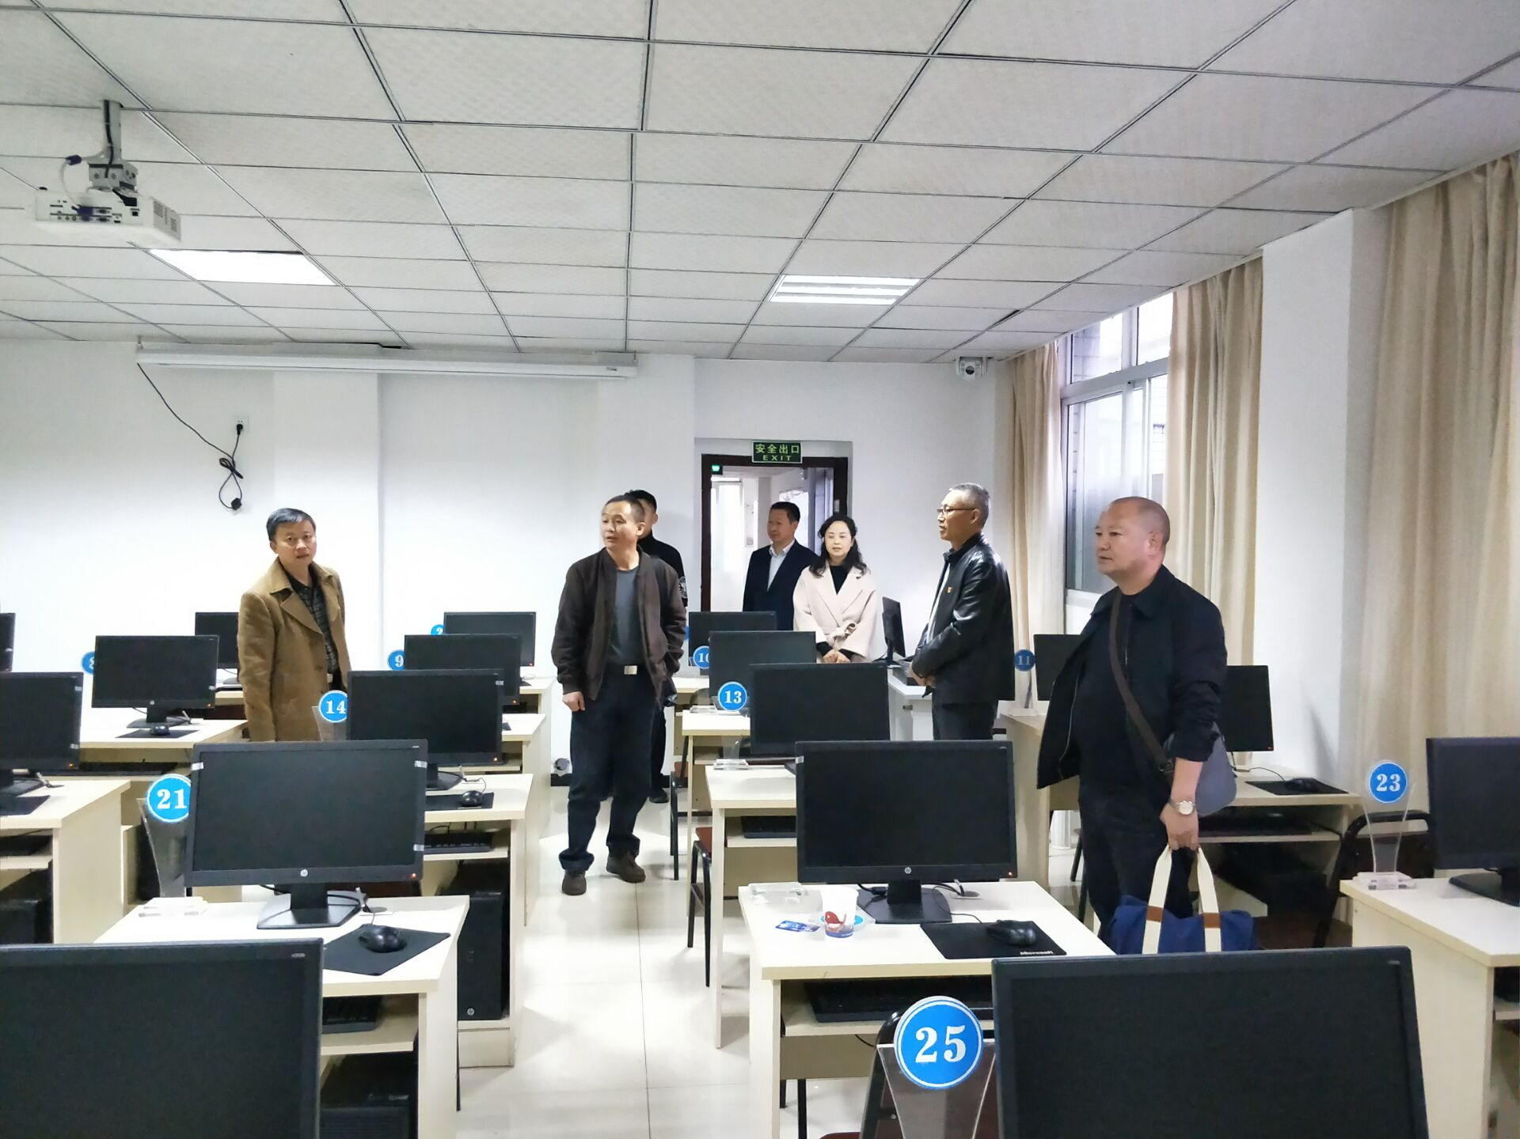
专项督查组通过听取汇报、查阅资料、随机抽查、交流访谈和反馈意见等方式了解主要负责人、安全管理人员、特种作业人员和其他从业人员安全培训情况。针对协会安全培训条件、严格执行安全培训大纲和考核标准，规范安全培训秩序，健全培训管理制度，培训考核与发证情况，专兼职教师配置、培训档案管理、高危行业“三项岗位”人员、班组长和农民工为重点的全员安全培训等进行了深入的交流与探讨；并对培训工作授课计划安排、实际操作考试考点建设、教学工作及档案规范管理提出切实可行的意见和建议。检查组充分肯定了市职安协会培训部安全培训工作，认为市职安协会安全培训工作在市安监局的领导和支持下，培训秩序规范、管理制度完善、培训收费合理，收到了良好社会效益，实现更好地服务社会、服务企业、服务学员的目标。
市安全监管局副局长杨军在座谈会上指出：培训工作永无止境，市安监局一直以来高度重视安全培训工作，严格执行安全培训相关法规和标准，虽然在安全培训方面取得了一定的成绩，全市的安全培训覆盖面逐年增加，培训的质量在稳步提高。但是，我们的培训工作仍然存在很多不足，感谢督察组对宜宾培训工作予以鼓励，将严格按照省专项检查组提出的意见、建议，认真整改落实，举一反三，安全生产工作永无止境，同样，安全培训工作也无止境！希望市职安协会培训部以认真履责的态度、勇于创新的精神，扎实做好安全培训工作，让学员通过学习，在安全意识、安全管理水平、安全技术操作等方面有所收获。

